PRODUCT CAPABILITY BRIEF
心晴 MindPulse 现有功能总结
大学生心理压力早期觉察与端侧轻干预系统原型
版本口径：当前仓库实现 | 整理日期：2026 年 7 月 27 日 | 主交付：Web 原型 + SwiftUI 原型
一句话概括 心晴把“匿名记录—状态解释—轻量行动—效果回写—必要时求助”串成一个端侧闭环；它用于早期觉察和求助转接，不进行心理诊断，也不替代专业咨询。

1. 产品定位与当前形态
目标用户：有压力、焦虑、低落或睡眠紊乱，但尚未主动求助的大学生。产品重点不是给出医学结论，而是帮助用户看见自己的状态、完成一个低负担行动，并在需要时更容易开口求助。
维度 | 当前实现
主要载体 | 单 HTML Web 原型，可直接在移动端浏览器运行；另有独立 SwiftUI 原型代码。
数据方式 | Web 使用 localStorage；iOS 原型使用 UserDefaults。均以本机匿名档案隔离记录。
判断方式 | MindPulse-RISE 可解释规则 + 个人基线 + Safety Gate 风险闸门。
服务边界 | 早期觉察、轻干预、求助表达与资源转接；不诊断、不治疗、不自动上报。

2. 用户使用闭环
- 进入匿名档案：创建或选择本地匿名档案，无需手机号、学号或实名信息。
- 记录当下状态：填写情绪、睡眠、步数、精力、社交连接度和一句备注；同一天可保存多条带时间戳的即时记录。
- 获得可解释判断：系统计算 RISE 恢复指数，展示分数拆解、个人基线偏移、风险证据和推荐依据。
- 完成一个微行动：按状态进入呼吸、散步、专注、记录、睡前放松或联系朋友等轻干预。
- 回写与个性化：完成情况及前后分数变化写回当前档案，下一次优先参考对该用户更有效的动作。
- 复盘或求助：在趋势页查看日报/周报；中高风险时强化联系他人，高风险时 Safety Gate 停止普通自助主路径。

3. 已实现功能模块

3.1 匿名档案与本地身份隔离
- 支持创建、进入、切换和删除多个匿名档案；每个档案都有本地匿名 ID。
- 不同档案的记录、个人基线、干预完成情况和推荐反馈相互隔离。
- 不要求手机号、学号或实名信息；正式校园试点的身份认证仍未接入。

3.2 即时记录与多信号输入
- 可记录情绪类型、睡眠小时、步数、精力、社交连接度及文本备注。
- 同一天可连续追加多条即时记录，保留日内情绪和节奏变化，而不是只覆盖当天最后一次状态。
- Web 端支持手动输入真实睡眠、步数和连接度；当前展示数据仍以手动/演示输入为主。

3.3 RISE 恢复指数与个人基线
- RISE 汇总 Rhythm 节奏、Interaction 连接、Self-report 自评和 Engagement 干预反馈，页面对应情绪、睡眠、活动、连接与干预完成分。
- 首页展示当前恢复指数，并可进入判断详情查看每项分数、风险依据、推荐路径和数据来源。
- 根据当前档案近几天历史形成个人基线，判断睡眠、活动、连接和情绪是否偏离自己的正常水平，不与他人比较。

3.4 风险分级与 Safety Gate
- 提供稳定观察、普通波动、中度关注和高风险四级风险结果。
- 规则覆盖危机关键词、连续低睡眠、连续负面状态、持续社交断联及部分否定短语，降低明显误触发。
- 高风险时停止普通自助建议，优先展示求助入口、热线和可信任成人；风险等级仅用于决定路径，不用于诊断。

3.5 自适应陪伴与轻干预工具
- 根据情绪、风险、个人基线和历史反馈生成三步左右的陪伴路线，并逐步推进。
- 已实现 4-4-4-4 方形呼吸、10 分钟专注、计时散步、自由记录、睡前放松和联系朋友等行动。
- 睡前放松内置由 Web Audio 生成的呼吸底噪、雨声和森林氛围，可切换声音、调节音量、静音和计时。
- 记录干预完成次数及前后恢复指数变化，形成档案内的推荐反馈学习。

3.6 趋势、日报与周报
- 趋势页汇总平均睡眠、低睡眠天数、总步数、情绪起伏轨迹和明显转折点。
- 今日多条记录自动形成时间线和日报；近 7 天记录自动生成周报。
- 日报/周报包含平均恢复指数、低睡眠日、Safety Gate 触发情况等，并随 JSON 一并导出。

3.7 轻自查问卷
- Web 首页可进入 PHQ-9、GAD-7 和压力感自查，支持逐题完成、计分、等级解释和历史结果展示。
- 问卷结果由规则逻辑解释，属于自我觉察辅助，不作为临床诊断。

3.8 待办清单与低压力行动拆分
- 支持新增、展开、完成、重新打开和删除待办事项。
- 待办页强调“先做最小一步”，打开事项时显示舒缓提示，并可直接转到陪伴或压力自查。

3.9 求助表达与资源入口
- 根据当前风险推荐优先联系对象，如朋友、家人、老师或辅导员。
- 用户可选择联系对象、希望对方如何回应、表达风格，并补充情境；系统生成可复制的求助话术草稿。
- 求助页展示校园/热线资源和拨号入口；系统不会替用户发送消息，也不会自动上报。

3.10 设置、隐私与数据控制
- 设置页集中管理匿名档案、个体化模型说明、隐私边界、记录来源和验证入口。
- 支持导出 JSON 与删除当前本地数据；导出内容包含匿名档案、原始记录、风险结果、干预完成情况、日报和周报。
- 提供每日轻提醒、睡前放松提醒的原型开关；当前未接入系统级后台通知。
- Web 已配置 manifest、图标和 Service Worker，具备基础 PWA 结构。

4. 关键界面示例
以下截图来自仓库现有的自动化审查证据：左图展示日常状态与下一步，右图展示高风险记录触发 Safety Gate 后的拦截反馈。
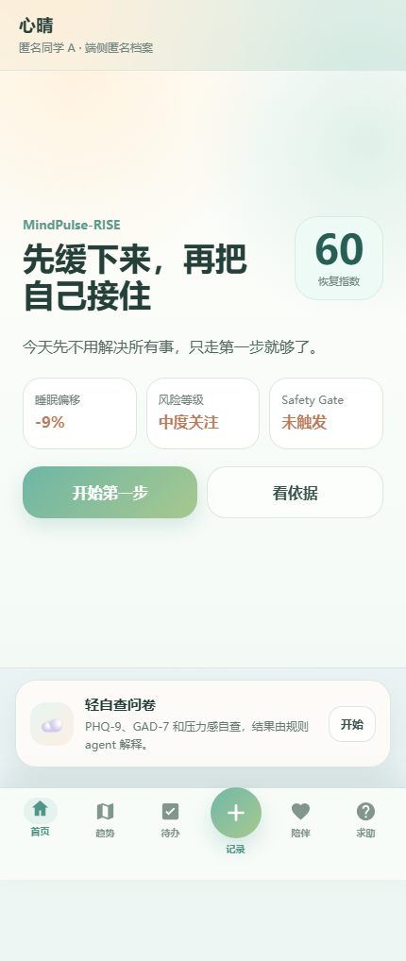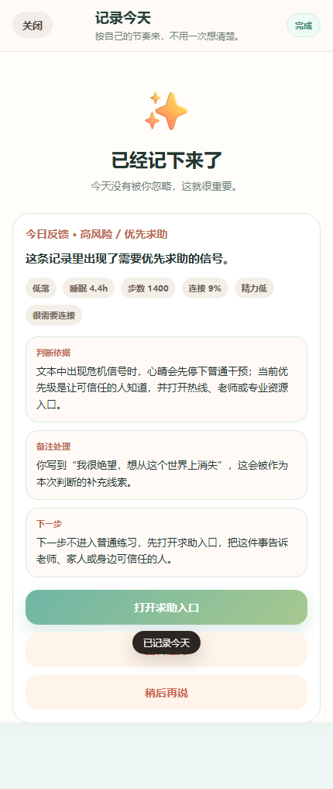
图 1 日常判断首页（左）与高风险优先求助反馈（右）

5. 验证、可解释性与演示支撑
- 规则实验室：页面内可复现 RISE、风险分级、推荐路径、个人基线和个性化排序结果。
- 验证证据板：从当前匿名档案即时计算记录数、平均恢复指数、干预覆盖率和 Safety Gate 触发数，并明确标注为演示验证。
- 自动化脚本：仓库提供 20 条规则/个性化用例、UI 冒烟测试、演示路径测试、文案安全审查、合成数据分析与提交前审查。
- 本次整理时已重新运行 20 条规则/个性化用例，结果全部通过；UI 冒烟测试脚本存在，但当前本地未安装 Playwright，未在本次会话中复跑。

6. SwiftUI 原型同步情况
模块 | SwiftUI 当前实现 | 说明
匿名档案 | 已实现 | 多档案入口与本机隔离
首页与判断详情 | 已实现 | RISE、基线、风险、Safety Gate、推荐路径
记录与趋势 | 已实现 | 多信号记录、个人基线与情绪轨迹
陪伴与求助 | 已实现 | 轻干预回写、求助流程与话术
设置与规则实验室 | 已实现 | UserDefaults、证据板、15 条页面验证结果
最终编译验证 | 待完成 | 当前 Windows 环境无法使用 Xcode，需在 Mac 上复核

7. 当前未完成或仍属规划的能力
边界说明 以下内容不应写成现有功能或已验证成果。
- HealthKit 健康数据接入尚未实现，当前睡眠和步数来自手动输入或演示数据。
- Core ML/端侧机器学习模型尚未接入，当前核心判断使用可解释规则。
- 云端同步、跨设备共享与统一身份认证未开放；当前为单机本地存储。
- 系统级后台通知未接入；设置中的提醒为原型交互状态。
- 真实用户研究结果、专业审核意见和最终演示视频仍待外部执行或录制，不能用合成数据替代。

